图像分割阈值选取技术综述
中科院成都计算所 刘平 2004-2-26
摘要
图像分割是图像处理与计算机视觉领域低层次视觉中最为基础和重要的领域之一，它是对图像进行视觉分析和模式识别的基本前提．阈值法是一种传统的图像分割方法，因其实现简单、计算量小、性能较稳定而成为图像分割中最基本和应用最广泛的分割技术．已被应用于很多的领域。本文是在阅读大量国内外相关文献的基础上，对阈值分割技术稍做总结，分三个大类综述阈值选取方法，然后对阈值化算法的评估做简要介绍。
关键词
图像分割 阈值选取 全局阈值 局部阈值 直方图 二值化

1．引言
所谓图像分割是指根据灰度、彩色、空间纹理、几何形状等特征把图像划分成若干个互不相交的区域，使得这些特征在同一区域内，表现出一致性或相似性，而在不同区域间表现出明显的不同^{[37]}．简单的讲，就是在一幅图像中，把目标从背景中分离出来，以便于进一步处理。图像分割是图像处理与计算机视觉领域低层次视觉中最为基础和重要的领域之一，它是对图像进行视觉分析和模式识别的基本前提．同时它也是一个经典难题，到目前为止既不存在一种通用的图像分割方法，也不存在一种判断是否分割成功的客观标准。
阈值法是一种传统的图像分割方法，因其实现简单、计算量小、性能较稳定而成为图像分割中最基本和应用最广泛的分割技术．已被应用于很多的领域，例如，在红外技术应用中，红外无损检测中红外热图像的分割，红外成像跟踪系统中目标的分割；在遥感应用中，合成孔径雷达图像中目标的分割等；在医学应用中，血液细胞图像的分割，磁共振图像的分割；在农业工程应用中，水果品质无损检测过程中水果图像与背景的分割。在工业生产中，机器视觉运用于产品质量检测等等。在这些应用中，分割是对图像进一步分析、识别的前提，分割的准确性将直接影响后续任务的有效性，其中阈值的选取是图像阈值分割方法中的关键技术。

2．阈值分割的基本概念
图像阈值化分割是一种最常用，同时也是最简单的图像分割方法，它特别适用于目标和背景占据不同灰度级范围的图像^{[1]}。它不仅可以极大的压缩数据量，而且也大大简化了分析和处理步骤，因此在很多情况下，是进行图像分析、特征提取与模式识别之前的必要的图像预处理过程。图像阈值化的目的是要按照灰度级，对像素集合进行一个划分，得到的每个子集形成一个与现实景物相对应的区域，各个区域内部具有一致的属性，而相邻区域布局有这种一致属性。这样的划分可以通过从灰度级出发选取一个或多个阈值来实现。
阈值分割法是一种基于区域的图像分割技术，其基本原理是：通过设定不同的特征阈值，把图像像素点分为若干类．常用的特征包括：直接来自原始图像的灰度或彩色特征；由原始灰度或彩色值变换得到的特征．设原始图像为f(x，y)，按照一定的准则在f(x，y)中找到特征值T，将图像分割为两个部分，分割后的图像为

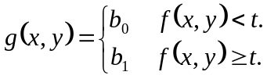
若取 ：b₀=0（黑）,b₁=1（白），即为我们通常所说的图像二值化。

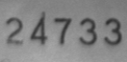 | 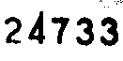
（原始图像） （阈值分割后的二值化图像）

一般意义下，阈值运算可以看作是对图像中某点的灰度、该点的某种局部特性以及该点在图像中的位置的一种函数，这种阈值函数可记作
T(x，y，N(x，y)，f(x，y))
式中，f(x，y)是点(x，y)的灰度值；N(x，y)是点(x，y)的局部邻域特性．根据对T的不同约束，可以得到3种不同类型的阈值^{[37]}，即
点相关的全局阈值T＝T(f(x，y))
(只与点的灰度值有关)
区域相关的全局阈值T＝T(N(x，y)，f(x，y))
(与点的灰度值和该点的局部邻域特征有关)
局部阈值或动态阈值T＝T(x，y，N(x，y)，f(x，y))
(与点的位置、该点的灰度值和该点邻域特征有关)

图像阈值化这个看似简单的问题，在过去的四十年里受到国内外学者的广泛关注，产生了数以百计的阈值选取方法^{[2-9]}，但是遗憾的是，如同其他图像分割算法一样，没有一个现有方法对各种各样的图像都能得到令人满意的结果，甚至也没有一个理论指导我们选择特定方法处理特定图像。
所有这些阈值化方法，根据使用的是图像的局部信息还是整体信息，可以分为上下文无关(non-contextual)方法(也叫做基于点(point-dependent)的方法)和上下文相关(contextual)方法(也叫做基于区域(region-dependent)的方法)；根据对全图使用统一阈值还是对不同区域使用不同阈值，可以分为全局阈值方法(global thresholding)和局部阈值方法(local thresholding，也叫做自适应阈值方法adaptive thresholding)；另外，还可以分为双阈值方法(bilever thresholding)和多阈值方法(multithresholding)
本文分三大类对阈值选取技术进行综述：
- 基于点的全局阈值方法；
- 基于区域的全局阈值方法
- 局部阈值方法和多阈值方法

3．基于点的全局阈值选取方法
3.1 p-分位数法
1962年Doyle^{[10]}提出的p-分位数法(也称p-tile法)可以说是最古老的一种阈值选取方法。该方法使目标或背景的像素比例等于其先验概率来设定阈值，简单高效，但是对于先验概率难于估计的图像却无能为力。
例如，根据先验知识，知道图像目标与背景象素的比例为P_{O}/P_{B},则可根据此条件直接在图像直方图上找到合适的阈值T，使得f(x,y)>=T的象素为目标，f(x,y)<T的象素为背景。

  - 迭代方法选取阈值^{[11]}
初始阈值选取为图像的平均灰度T₀，然后用T₀将图像的象素点分作两部分，计算两部分各自的平均灰度，小于T₀的部分为T_{A}，大于T₀的部分为T_{B}
计算 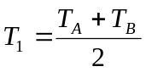 ,将T₁ 作为新的全局阈值代替T₀，重复以上过程，如此迭代，直至T_{K} 收敛，即T_{K＋1} ＝T_{K}
经试验比较，对于直方图双峰明显，谷底较深的图像，迭代方法可以较快地获得满意结果。但是对于直方图双峰不明显，或图像目标和背景比例差异悬殊，迭代法所选取的阈值不如最大类间方差法。

  - 直方图凹面分析法
从直观上说，图像直方图双峰之间的谷底，应该是比较合理的图像分割阈值，但是实际的直方图是离散的，往往十分粗糙、参差不齐，特别是当有噪声干扰时，有可能形成多个谷底。从而难以用既定的算法，实现对不同类型图像直方图谷底的搜索。
Rosenfeld和Torre^{[12]}提出可以构造一个包含直方图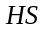的最小凸多边形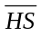，由集差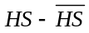确定的凹面。若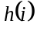和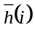分别表示与在灰度级之处的高度，则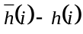取局部极大值时所对应的灰度级可以作为阈值。也有人使用低通滤波的方法平滑直方图，但是滤波尺度的选择并不容易^{[13]}。
但此方法仍然容易受到噪声干扰，对不同类型的图像，表现出不同的分割效果。往往容易得到假的谷底。但此方法对某些只有单峰直方图的图像，也可以作出分割。如：
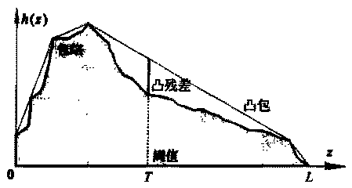

  - 最大类间方差法
由Otsu^{[14]}于1978年提出的最大类间方差法以其计算简单、稳定有效，一直广为使用。从模式识别的角度看，最佳阈值应当产生最佳的目标类与北京类的分离性能，此性能我们用类别方差来表征，为此引入类内方差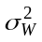、类间方差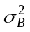和总体方差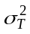，并定义三个等效的准则测量：
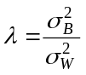， 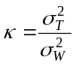， 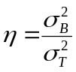. (3)
鉴于计算量的考量，人们一般通过优化第三个准则获取阈值。此方法也有其缺陷，kittler和Illingworth^{[15]}的实验揭示：当图像中目标与背景的大小之比很小时方法失效。
在实际运用中，往往使用以下简化计算公式：
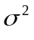（T） ＝ W_{A}(μa-μ)² + W_{b}(μb-μ)²
其中，为两类间最大方差，W_{A} 为A类概率，μa为A类平均灰度，W_{b} 为B类概率，μb为B类平均灰度，μ为图像总体平均灰度。
即阈值T将图像分成A,B两部分，使得两类总方差（T）取最大值的T，即为最佳分割阈值。

  - 熵方法
八十年代以来，许多学者将Shannon信息熵的概念应用于图像阈值化，其基本思想都是利用图像的灰度分布密度函数定义图像的信息熵，根据假设的不同或视角的不同提出不同的熵准则，最后通过优化该准则得到阈值。Pun^{[16]}通过使后验熵的上限最大来确定阈值。Kapur等人^{[17]}的方法假定目标和背景服从两个不同的概率分布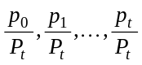和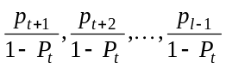定义
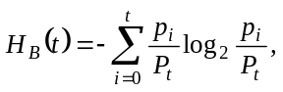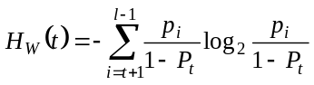 (4)
使得熵
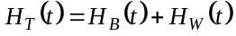 (5)
达到最大求得最佳阈值。
此方法又称为KSW熵方法。

  - 最小误差阈值
此方法来源于Bayes最小误差分类方法。
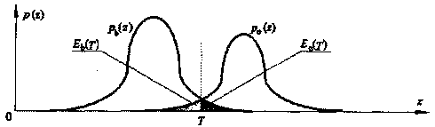
Eb(T)是目标类错分到背景类的概率，Eo(T)是背景类错分到目标类的概率
总的误差概率 E(T) ＝ Eb(T) ＋ Eo(T)
使E(T)取最小值，即为最优分类方法。

在Kittler和Illingworth^{[18]}于1986年提出的最小误差法中，直方图被视为目标与背景混合集概率密度函数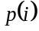的估计
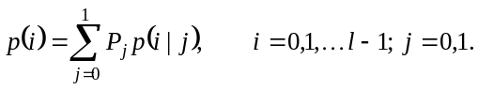 (9)
其中，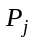为先验概率，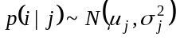，求解下列方程可得到Bayes最小误差阈值
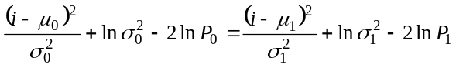 (10)
遗憾的是上式中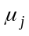，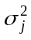和通常是未知的，Nakagawa和Rosenfeld^{[19]}提倡用拟合方法从直方图中估计这些参数，但是算法相当复杂，不易实现。

  - 矩量保持法
矩量保持(moment-preserving)法^{[20]} ，即矩守恒阈值法，是1985年提出的，其基本思想是最佳的阈值应该使分割前后图像的矩量保持不变，由此可以得到一组矩量保持方程，求解该方程组就可以得到最佳阈值。

  - 模糊集方法
模糊集理论较好的描述了人类视觉中的模糊性和随机性，因此在图像阈值化领域受到了广泛的关注。模糊集阈值化方法的基本思想是，选择一种S状的隶属度函数定义模糊集，隶属度为0.5的灰度级对应了阈值，当然在上述隶属度函数的表达式中阈值是一个未知的参数；然后在此模糊集上定义某种准则函数（例如整个图像的总体模糊度），通过优化准则函数来确定最佳阈值。
Pal等^{[21]}首先，他们把一幅具有个灰度级的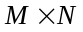图像看作一个模糊集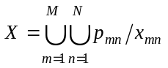，其中隶属函数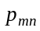定义如下：
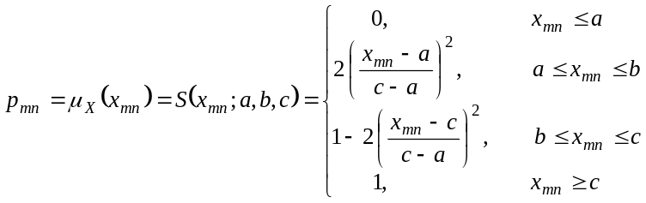 (11)
参数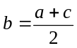称之为交叉点（即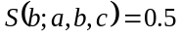）。由此从图像的空间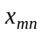平面得到模糊特性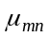平面。然后，基于此模糊集定义了图像的线性模糊度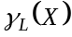、二次模糊度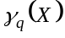和模糊熵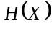，使这三个量取最小值时的交叉点即为最佳阈值。
文献^{[21]}指出模糊隶属度函数在该算法中的作用仅在于将图像由灰度数据空间转换为模糊空间 ,其函数的形式对增强结果几乎没有影响。这就使我们有理由使用一些形式简单的函数形式。例如国内学者发表的一种模糊阈值方法^{[22]}：
μ(x)
1
0
q-c/2
q
q+c/2
L
x
隶属度μ(x)表示灰度x具有明亮特性的程度，c为隶属函数窗宽，q对应隶属度为0.5的灰度级。设灰度级的模糊率为：
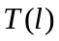 = min{μ(l),1-μ(l)}
则得到整幅图像的模糊率^{[44]}
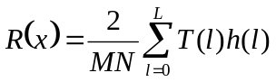
其中，MN为图像尺寸，L为图像总灰度级，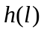图像中灰度为的象素个数。
对应于不同的q值，就可以计算出相应的图像模糊率，选取使得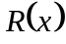最小的q值，作为图像分割的最佳阈值即可。

  - 小结
对于基于点的全局阈值选取方法，除上述主要几种之外还许多，但大多都是以上述基本方法为基础，做出的改进方法或者对算法的优化，如使用递推方法以降低算法复杂性。
例如在文献^{[42]}中，提出一种使目标和背景差距最大的阈值求取方法，类似于最大类间方差阈值法。是它的一种简化算法。
又如1984年Dunn等人^{[23]}提出了均匀化误差阈值选取方法，这种方法实质上是要使将背景点误分为目标点的概率等于将目标点误分为背景点的概率。类似于最小误差阈值法。
近年来有一些新的研究手段被引入到阈值选取中。比如人工智能，在文献^{[24]} 中，描述了如何用人工智能的方法，寻找直方图的谷底点，作为全局阈值分割。其它如神经网络，数学形态学^{[39][46]}，小波分析与变换^{[40]}等等。
总的来说，基于点的全局阈值算法，与其它几大类方法相比，算法时间复杂度较低，易于实现，适合应用于在线实时图像处理系统。由于我的研究方向为机器视觉，所作的项目要求算法具有良好的实时性，因此针对基于点的全局阈值方法，阅读了较多的文献，在综述里叙述也相对比较详细。

- 基于区域的全局阈值选取方法
对一幅图像而言，不同的区域，比如说目标区域或背景区域，同一区域内的象素，在位置和灰度级上同时具有较强的一致性和相关性。
而在上述基于点的全局阈值选取方法中，有一个共同的弊病，那就是它们实际上只考虑了直方图提供的灰度级信息，而忽略了图像的空间位置细节，其结果就是它们对于最佳阈值并不是反映在直方图的谷点的情况会束手无策，不幸我们通常遇到的很多图像恰恰是这种情况。另一方面，完全不同的两幅图片却可以有相同的直方图，所以即使对于峰谷明显的情况，这些方法也不能保证你得到合理的阈值。于是，人们又提出了很多基于空间信息的阈值化方法。
可以说，局域区域的全局阈值选取方法，是基于点的方法，再加上考虑点领域内象素相关性质组合而成，所以某些方法常称为“二维xxx方法”。由于考虑了象素领域的相关性质，因此对噪声有一定抑止作用^{[41]}。
4.1 二维熵阈值分割方法^{[25]}
使用灰度级-局域平均灰度级形成的二维灰度直方图^{[43]}进行阈值选取，这样就得到二维熵阈值化方法。
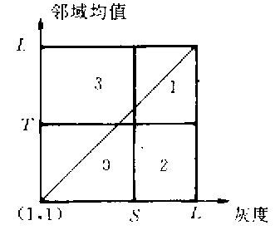
（二维灰度直方图： 灰度－领域平均灰度）
如图，在0区和1区，象素的灰度值与领域平均灰度值接近，说明一致性和相关性较强，应该大致属于目标或背景区域；2区和3区一致性和相关性较弱，可以理解为噪声或边界部分。二维熵阈值分割，就是选择（S,T）对，使得目标类和背景类的后验熵最大。（具体方法是一维熵阈值分割的推广，可参见上一节）
Abutaleb^{[26]}，和Pal]结合Kapur]和Kirby的方法，分别提出了各自的二维熵阈值化方法，其准则函数都是使目标熵和背景熵之和最大化。Brink^{[27]}的方法则是使这两者中的较小者最大化，该方法的计算复杂度为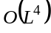，后来有人改进为递推快速算法将时间复杂度降为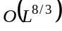(其中为最大灰度级数)。

  - 简单统计法
Kittler等人^{[28],[29]}提出一种基于简单的图像统计的阈值选取方法。使用这种方法，阈值可以直接计算得到，从而避免了分析灰度直方图，也不涉及准则函数的优化。该方法的计算公式为
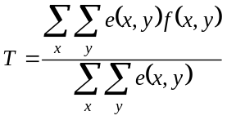 (19)
其中，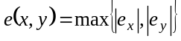
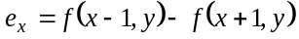
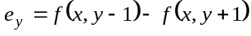
因为e(x,y)表征了点（x,y）领域的性质，因此本方法也属于基于区域的全局阈值法。

  - 直方图变化法
从理论上说，直方图的谷底是非常理想的分割阈值，然后在实际应用中，图像常常受到噪声等的影响而使其直方图上原本分离的峰之间的谷底被填充，或者目标和背景的峰相距很近或者大小差不多，要检测他们的谷底就很难了。
在上一节基于点的全局阈值方法中，我们知道直方图凹面分析法的弊病是容易受到噪声干扰，对不同类型的图像，表现出不同的分割效果。往往容易得到假的谷底。这是由于原始的直方图是离散的，而且含噪声，没有考虑利用象素领域性质。
而直方图变化法，就是利用一些象素领域的局部性质变换原始的直方图为一个新的直方图。这个新的直方图与原始直方图相比，或者峰之间的谷底更深，或者谷转变成峰从而更易于检测。这里的象素领域局部性质，在很多方法中经常用的是象素的梯度值。
例如，由于目标区的象素具有一定的一致性和相关性，因此梯度值应该较小，背景区也类似。而边界区域或者噪声，就具有较大的梯度值。最简单的直方图变换方法，就是根据梯度值加权，梯度值小的象素权加大，梯度值大的象素权减小。这样，就可以使直方图的双峰更加突起，谷底更加凹陷。

  - 其它基于区域的全局阈值法
松弛法利用邻域约束条件迭代改进线性方程系统的收敛特性，当用于图像阈值化时其思想是：首先根据灰度级按概率将像素分为“亮”和“暗”两类，然后按照领域像素的概率调整每个像素的概率，调整过程迭代进行，使得属于亮（暗）区域的像素“亮（暗）”的概率变得更大。
其它还有许多方法利用灰度值和梯度值散射图，或者利用灰度值和平均灰度值散射图。

- 局部阈值法和多阈值法

5.1 局部阈值（动态阈值）
当图像中有如下一些情况：有阴影，照度不均匀，各处的对比度不同，突发噪声，背景灰度变化等，如果只用一个固定的全局阈值对整幅图像进行分割，则由于不能兼顾图像各处的情况而使分割效果受到影响。有一种解决办法就是用与象素位置相关的一组阈值（即阈值使坐标的函数）来对图像各部分分别进行分割。这种与坐标相关的阈值也叫动态阈值，此方法也叫变化阈值法，或自适应阈值法。这类算法的时间复杂性可空间复杂性比较大，但是抗噪能力强，对一些用全局阈值不易分割的图像有较好的效果。
例如，一幅照度不均（左边亮右边暗）的原始图像为：

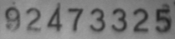

如果只选择一个全局阈值进行分割，那么将出现下面两种情况，都不能得到满意的效果。

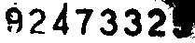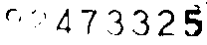
（阈值低，对亮区效果好，则暗区差） （阈值高，对暗区效果好，则亮区差）

若使用局部阈值，则可分别在亮区和暗区选择不同的阈值，使得整体分割效果较为理性。

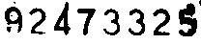
（按两个区域取局部阈值的分割结果）
进一步，若每个数字都用不同的局部阈值，则可达到更理想的分割效果。

5.1.1 阈值插值法
首先将图像分解成系列子图，由于子图相对原图很小，因此受阴影或对比度空间变化等带来的问题的影响会比较小。然后对每个子图计算一个局部阈值（此时的阈值可用任何一种固定阈值选取方法）。通过对这些子图所得到的阈值进行插值，就可以得到对原图中每个象素进行分割所需要的合理阈值。这里对应每个象素的阈值合起来构成的一个曲面，叫做阈值曲面。

5.1.2 水线阈值算法
水线（也称分水岭或流域，watershed）阈值算法可以看成是一种特殊的自适应迭代阈值方法，它的基本思想是：初始时，使用一个较大的阈值将两个目标分开，但目标间的间隙很大；在减小阈值的过程中，两个目标的边界会相向扩张，它们接触前所保留的最后像素集合就给出了目标间的最终边界，此时也就得到了阈值。

5.1.3 其它的局部阈值法
文献[30]提出了一种基于阈值曲面的二维遗传算法。遗传算法是基于进化论中自然选择机理的、并行的、统计的随机化搜索方法，所以在图像处理中常用来确定分割阈值。
文献[31] [32]中提出一种基于局部梯度最大值的插值方法。首先平滑图像，并求得具有局部梯度最大值的像素点，然后利用这些像素点的位置和灰度在图像上内插，得到灰度级阈值表面。
除此之外，典型的局部阈值方法还有White和Rohrer^{[33]}的加权移动平均阈值方法，Perez和Gonzalez^{[34]}的适用于非均匀照射下图像的局部阈值方法以及Shio^{[35]}的与照射无关的对比度度量阈值方法等。总的来说，这类算法的时间和空间复杂度都较大，但是抗噪能力强，对一些使用全局阈值法不宜分割的图像具有较好的效果。

5.2 多阈值法
很显然，如果图像中含有占据不同灰度级区域的几个目标，则需要使用多个阈值才能将它们分开。其实多域值分割，可以看作单阈值分割的推广，前面讨论的大部分阈值化技术，诸如Otsu的最大类间方差法， Kapur的最大熵方法、矩量保持法和最小误差法等等都可以推广到多阈值的情形。以下介绍另外几种多阈值方法。
    - 基于小波的多域值方法。
小波变换的多分辨率分析能力也可以用于直方图分析^{[36]}，一种基于直方图分析的多阈值选取方法思路如下：首先在粗分辨率下，根据直方图中独立峰的个数确定分割区域的类数，这里要求独立峰应该满足三个条件：（1）具有一定的灰度范围；（2）具有一定的峰下面积；（3）具有一定的峰谷差。然后，在相邻峰之间确定最佳阈值，这一步可以利用多分辨的层次结构进行。首先在最低分辨率一层进行，然后逐渐向高层推进，直到最高分辨率。可以基于最小距离判据对在最低层选取的所有阈值逐层跟踪，最后以最高分辨率层的阈值为最佳阈值。
    - 基于边界点的递归多域值方法。
这是一种递归的多阈值方法。首先，将象素点分为边界点和非边界点两类，边界点再根据它们的邻域的亮度分为较亮的边界点和较暗的边界点两类，然后用这两类边界点分别作直方图，取两个直方图中的最高峰多对应的灰度级作为阈值。接下去，再分别对灰度级高于和低于此阈值的像素点递归的使用这一方法，直至得到预定的阈值数。

    - 均衡对比度递归多域值方法。
首先，对每一个可能阈值计算它对应于它的平均对比度
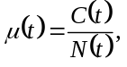
其中，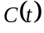是阈值为时图像总的对比度，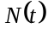是阈值检测到的边界点的数目。然后，选择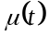的直方图上的峰值所对应的灰度级为最佳阈值。对于多阈值情形，首先用这种方法确定一个初始阈值，接着，去掉初始阈值检测到的边界点的贡献再做一次的直方图，并依据新的直方图选择下一个阈值。这一过程可以这样一直进行下去，直到任何阈值的最大平均对比度小于某个给定的限制为止。

- 阈值化算法评价简介
尽管人们在图像分割方面做了许多研究工作，但由于尚无通用的分割理论，现已提出的分割算法大都是针对具体问题的，并没有一种适合于所有图像的通用的分割算法。另一方面，给定一个实际图像分割问题要选择合用的分割算法也还没有标准的方法。为解决这些问题需要研究对图像分割的评价问题。分割评价是改进和提高现有算法性能、改善分割质量和指导新算法研究的重要手段。
然而，如同所有的图像分割方法一样，阈值化结果的评价是一个比较困难的问题。事实上对图像分割本身还缺乏比较系统的精确的研究，因此对其评价则更差一些。人们先后已经提出了几十个评价准则。这些准则中又有定性的，也有定量的；有分析算法的，也有检测实验结果的，文献[37]将它们大致分为13类。
文献^{[4]} 中选择摄影师、建筑物和模特三幅图像作为标准图像，并采用趋于一致性度量和形状参数对几种常用的全局阈值方法的分割结果进行了评价。结果表明对于这三幅图像，如果希望得到的二值图像比较均匀且目标的形状较好，推荐使用最大熵方法、矩量保持方法和最大类间方差法。
文献^{[38]} 中以磁盘及鹤模型作标准图像，在噪声条件下用错分概率、形状和均匀性度量作为标准评估了五种常见的整体阈值选取方法的性能。这五种方法是四元树方法、矩量保持法、最大类间方差法、最大熵方法和简单统计法。结果表明各种方法的性能不仅与所处理的图像有关，而且也和所选用的准则有关。该文献也指出，对于一般实时应用来说，可以选择最大类间方差方法和简单统计法。
最后，评价的目的是为了能指导、改进和提高分割，如何把评价和分割应用联系起来尚有许多工作要做。一个可能的方法是结合人工智能技术，建立分割专家系统^{[45]}，以有效的利用评价结果进行归纳推理，从而把对图像的分割由目前比较盲目的试验阶段推进到系统地实现的阶段。

参 考 文 献

- 王新成 高级图象处理技术 中国科学技术出版社 2000.
- Fu K S, Mui J K. A survey of image segmentation. Pattern Recognition 1981; 13(1): 3-16.
- Haralick R M, Shapiro L G. Image segmentation techniques. Computer Vision, Graphics and Image Processing, 1985; 29: 100-132.
- Sahoo P K et al. A survey of thresholding techniques. Computer Vision, Graphics and Image Processing, 1988; 41: 233-260.
- Nikhil R. Pal and Sankar K. Pal, A review on image segmentation techniques. Pattern Rcognition 1993; 26(9): 1277-1294.
- 吴一全, 朱兆达. 图像处理中阈值选取方法30年(1962-1992)的进展（一）. 数据采集与处理, 1993, 9(3): 193~201.
- 吴一全, 朱兆达. 图像处理中阈值选取方法30年(1962-1992)的进展（二）. 数据采集与处理, 1993, 9(4): 268-281.
- 赵荣椿，迟耀斌，朱重光，图像分割技术进展，中国体视学与图像分析，1998, 3(2): 121-128.
- 王秋让，基于自动门限化的图像分割以目标提取方法研究，西北工业大学博士论文.
- Doyle W. Operations useful for similarity-invariant pattern recognition. J ACM, 1962; 9(2): 259-267.
- 于新文，几种图像分割算法在棉铃虫图像处理中的应用，中国农业大学学报 ，2001，6
- Rosenfeld A, Torre P De La. Histogram concavity analysis as an aid in threshold selection. IEEE Trans, 1983; SMC-13(2): 231-235.
- 王润生. 图像理解. 长沙：国防科技大学出版社, 1995.
- Otsu N. Discriminant and least square threshold selection. In: Proc 4IJCPR, 1978:592-596.
- Kittler J, Illingworth J. On threshold selection using clustering criteria. IEEE Trans. 1985; SMC-15: 652-655.
- Pun T. A new method for gray-level picture thresholding using the entropy of histogram. Signal Processing, 1980; 2: 223-237.
- Kapur J N, Sahoo P K, Wong A K C. A new method for gray-level picture thresholding using the entropy of the histogram. Computer Vision, Graphics and Image Processing, 1985; 29: 273-285.
- Kittler J, Illingworth J. Minimum error thresholding. Pattern Recognition, 1986; 19(1): 41-47.
- Nakagawa Y, Rosenfeld A. Some experiments on variable thresholding. Pattern Recognition, 1979; 11: 191-204.
- W. Tsai. Moment-preserving thresholding: A new approach. Computer Vision, Graphics and Image Processing, 1985; 29: 377-393.
- S. K. Pal, R. A. King, A. A. Hashim. Automatic gray level thresholding through index of fuzziness and entropy. Pattern Recognition Letters, 1983; 1: 141-146.
- 吴薇. 图像处理中的模糊技术. 现代电子技术, 2001, 3: 28-30.
- 11 Dunn S M, Harwood D, Davis L S. Local estimation of the uniform error threshold. IEEE Trans, 1984; PAMI-6(6): 742-745.
- 梁栋，李新华 一种基于人工智能的阈值自动选取方法 微电子学与计算机 1999，1
- 张毅军, 吴雪菁, 夏良正, 二维熵图象分割的快速递推算法,模式识别与人工智能, vol. 10, 259-264 (1997).
- A. S. Abutaleb, Automatic thresholding of gray-level pictures using two-dimentional entropy of the histogram, Computer Vision, Graphics and Image Processing, 47, 22-32 (1989).
- A. D. Brink, Thresholding of digital images using two-dimentional entropyies, Pattern Rcognition 25, 803-808 (1992).
- Kittler J, Illingworth J, Foglein J. Threhsold selection based on a simple image statistic. Computer Vision, Graphics and Image Processing, 1985; 30: 125-147.
- Kittler J, Illingworth J, Foglein J, Paler K. An automatic thresholding algorithm and its performance. In: Proc 7ICP4, 1984; 1: 287-289.
- 薛景浩, 章毓晋, 林行刚. 二维遗传算法用于图象动态分割. 自动化学报, 2000, 26(5): 749-753.
- Yanowitz S D, Bruckstein A M. A new method for image segmentation. In: Proc 9ICPR, 1988: 270-275.
- Yanowitz S D, Bruckstein A M. A new method for image segmentation. Computer Vision, Graphics and Image Processing, 1989; 46: 82-95.
- White J M, Rohrer G D. Image thresholding for character image extraction and other applications equiring character image extraction. IBM Journal of Research and Development, 1983; 27(4): 400-411.
- Perez A, Gonzalez R C. An iterative thresholding algorithm for image segmentation. IEEE Trans, 1987; PAMI-9(6): 742-751.
- Shio A. Automatic thresholding algorithm based on illumination-independent contrast measure. In: Proc CVPR, 1989: 632-637.
- Olivo J C. Automatic threshold selection using the Wavelet transform. CVGIP-GMIP, 1994, 5(1): 3-14.
- 章毓晋. 图象分割. 北京：科学出版社, 2001.
- Lee S U, Chung S Y, Park R H. A comparative study of global thresholding techniques for segmentation. Computer Vision, Graphics and Image Processing, 1990; 52: 171-190.
- 彭进业, 俞卞章，李楠，祝轩. 分形维数在灰度图像二值化中的应用. 小型微型计算机, 2001, 22(8): 961-963.
- 汪巧萍，一种基于小波分析的纹理背景下的物体分割算法，数据采集与处理，1998，3
- 景晓军, 蔡安妮, 孙景鳌. 一种基于二维最大类间方差的图像分割算法. 通信学报, 2001; 22(4): 71-76.
- 丘江 基于图像差距分割的快速目标匹配识别算法 电子学报 2001，11
- 龚坚 二维熵阈值分割的快速算法 东南大学学报 1996，7
- 金立左 夏正良 杨世周 图像分割的自适应模糊阈值法 中国图像图形学报 2000，5
- 章毓晋 图象分割评价技术分类和比较 中国图像图形学报 1996，6
- 谢风英 姜志国 周付根 基于数学形态学的免疫细胞图象分割 中国图像图形学报 2002,11
- 罗惠慆 章毓晋 一个图象分割评价实例及讨论 数据采集与处理 1997，12
- 龙甫荟 郑南宁 基于多层感知遗传算法的图家分割新方法 控制理论与应用 1998，4
- 任 彬 红外热图像自动阈值分割方法 安徽大学学报(自然科学版) 1996，2
- 王坤明 自动选取阈值方法比较研究 抚顺石油学院学报 2002，2

Thresholding Techniques for Image Segmentation: A Survey

Abstract：Image thresholding denotes a process through which a raw image is partitioned into overlapping regions by one or more threshold. The image thresholding problem is treated as an important issue in image processing, and it can not only reduce the image data, but also lay a good foundation for succedent target recognition and image understanding. In this paper, the traditional methods as well as some new algorithms, which can be classified into three categories, are reviewed. We also give some reviews of research progress on image segmentation evaluation.

Key words: Image thresholding, Image segmentation, global thresholding
local thresholding,,Automatic thresholding , Histogram

